1989届校友毕业30周年返校聚会

“校园再聚首 重叙同窗情”。近日，我校1989届校友从全国各地回到母校举行毕业30周年纪念活动。在校友办的协助下，本届校友交流会、校园、校史馆参观等活动顺利开展，进一步加强了校友与母校之间的交流与合作。
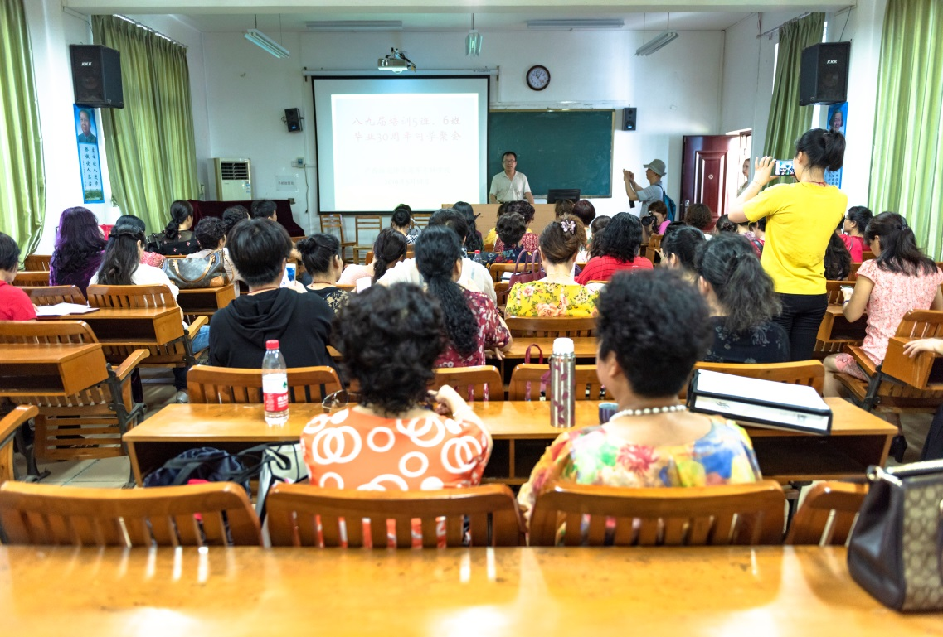
校友交流会现场
“共忆往昔时光，共话母校情深”。校友交流中，校友办公室主任吴严教授欢迎各位校友回家，向校友们介绍了学校近年来在学生培养、专业学科建设、新校区建设规划、社会影响力等方面取得的最新进展，感谢校友们为学校做的贡献，希望校友继续支持母校发展。
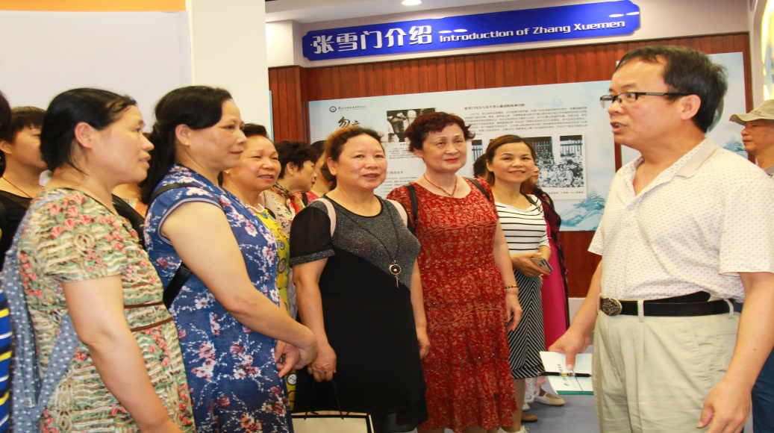
吴严处长介绍学校发展概况
校友代表相继发言，纷纷表达对母校真挚的谢意，在感慨学校变化之大的同时，更为母校的蓬勃发展而喝彩，并祝福母校抓住时代机遇，发展得越来越好。双方交流在一片欢声笑语中结束，两鬓斑白的校友们与昔日同窗在校园里合影留念，希望用光影定格久别重逢的温馨瞬间。
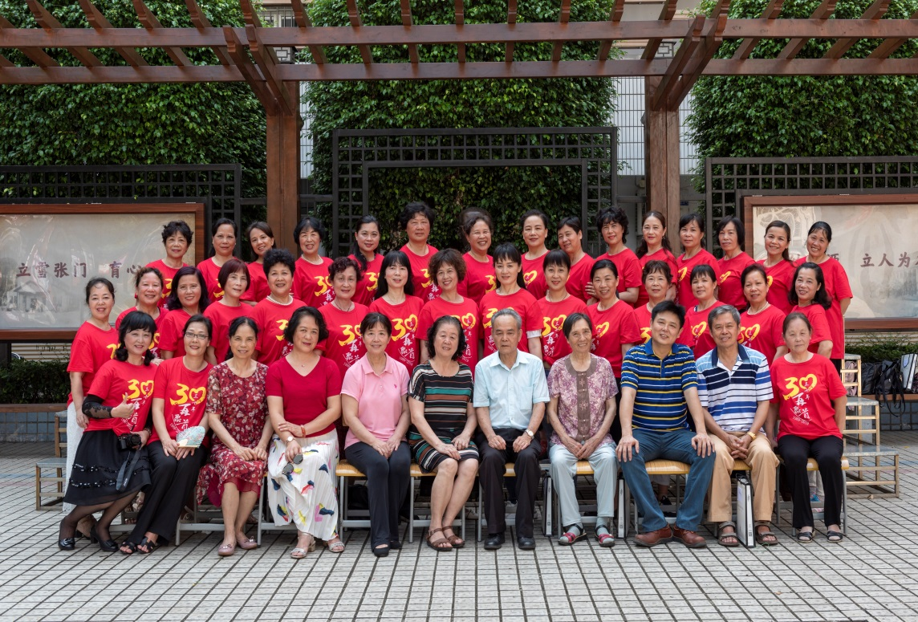
1989届培训5班毕业30周年合影

